201×-××-××实施
201×-××-××发布
钕铁硼废料化学分析方法
第4部分：氟量的测定

Chemical analysis methods of Scraps of neodymium iron boron—
Part 4：Determination of fluorine content

（送审稿）
中华人民共和国稀土行业标准
ICS 77.120.99
H65

XB

XB/T 612.4—202X

中华人民共和国工业和信息化部 发布
前 言
本文件按照GB/T 1.1—2020《标准化工作导则 第1部分：标准化文件的结构和起草规则》的规定起草。
本文件是XB/T 612《钕铁硼废料化学分析方法》的第4部分。XB/T 612包含以下部分：
——第1部分：稀土氧化物总量的测定；
——第2部分：十五个稀土元素氧化物配分量的测定 电感耦合等离子体原子发射光谱法；
——第3部分：硼、钴、铝、铜、铬、镍、锰、钛、钙、镁含量的测定 电感耦合等离子体原子发射光谱法；
——第4部分：氟量的测定。
请注意本文件的某些内容可能涉及专利，本文件的发布机构不承担识别专利的责任。
本文件由全国稀土标准化技术委员会（SAC/TC 229）提出并归口。
本文件起草单位：虔东稀土集团股份有限公司、赣州稀土友力科技开发有限公司、四川省乐山锐丰冶金有限公司、赣州晨光稀土新材料有限公司、赣州有色冶金研究所有限公司、江西金世纪新材料股份有限公司、北矿检测技术有限公司。
本文件主要起草人：温斌、朱霓、钟群英、胡巍钟、张逸、肖卫东、郭永鸿、龚雪颍、凌乐玖、谢璐、邬启帆、周航。
——本文件为首次发布。

引 言
本文件所指钕铁硼废料（钕铁硼生产加工回收料）为钕铁硼生产、加工过程中产生的磨泥、料皮、料头、粉料、炉渣、报废品等，该物料经除杂加工后可再次提取稀土等有价元素。
本文件采用离子选择电极法测定钕铁硼废料中氟含量。本文件编制过程中，考虑了样品处理方式、缓冲溶液pH值及用量的选择、高氯酸和氢氧化钠用量的选择、蒸馏时间和温度的影响、精密度及准确度。选择了合适的实验条件，从而确定了测定钕铁硼废料中氟量的最佳条件，该方法具有操作简便快捷、精密度和准确度高的优点。
本文件根据最新的标准化文件的结构和起草规则编写，所有标准方法均通过多家实验室试验、验证，在标准中给出了覆盖测量范围的重复性限、再现性限，使方法的精密度要求更趋于完善。

钕铁硼废料化学分析方法
第4部分：氟量的测定
- 范围
本文件规定了钕铁硼废料中氟量的测定方法。
本文件适用于钕铁硼废料中氟量的测定。测量范围（质量分数）0.010%~1.00%。
- 规范性引用文件
下列文件中的内容通过文中的规范性引用而构成本文件必不可少的条款。其中，注日期的引用文件，仅该日期对应的版本适用于本文件；不注日期的引用文件，其最新版本（包括所有的修改单）适用于本文件。
GB/T 6379.2 测量方法与结果的准确度（正确度与精密度） 第2部分：确定标准测量方法重复性与再现性的基本方法
GB/T 6682 分析实验室用水规格和试验方法
GB/T 8170 数值修约规则与极限数值的表示和判定
- 术语和定义
本文件没有需要界定的术语和定义。
- 方法提要
试样经硝酸、高氯酸分解，保持在130 ℃～140 ℃通入水蒸气进行蒸馏，使氟与其他共存元素分离。馏出液调整pH值为5.5~6.0，加入总离子强度缓冲溶液，以氟离子选择性电极为指示电极，饱和甘汞电极为参比电极。测量两电极间的平衡电位值，计算氟含量。
- 试剂或材料
除非另有说明，在分析中仅使用确认为分析纯及以上试剂和符合GB/T 6682规定的二级水。优先使用有证标准溶液。
5.1 氟化钠（优级纯）。
5.2 高氯酸（ρ=1.67 g/mL）。
5.3 硝酸（1+1）。
5.4 盐酸（1+10）。
5.5 氢氧化钠溶液（100 g/L）。
5.6 氢氧化钠溶液（10 g/L）。
5.7 总离子强度缓冲溶液TISAB（pH≈5.5～6.0）：称取15.0 g乙酸钠，60.0 g柠檬酸三钠，17.0 g氯化钠，8.0 g乙二胺四乙酸二钠盐于1000 mL烧杯中。加入500 mL水，搅拌至溶解清亮，加入3 mL乙酸，移入1000 mL容量瓶中，用水稀释至刻度，混匀。立即保存于塑料瓶中。
5.8 氟离子标准贮存溶液：称取2.2100 g在110 ℃～120 ℃干燥至恒量的氟化钠（5.1）于250 mL塑料烧杯中，加入适量水，搅拌至溶解清亮。移入1000 mL容量瓶中，用水稀释至刻度，混匀。立即保存于干燥塑料瓶中，此溶液1 mL含1 mg氟。
5.9 氟离子标准溶液：移取5.00 mL氟标准贮存溶液（5.8）至500 mL容量瓶中，用水稀释至刻度，混匀。立即保存于干燥塑料瓶中，此溶液1 mL含10 μg氟。
5.10 溴甲酚绿指示剂（1 g/L）：称取0.10 g溴甲酚绿溶于20 mL乙醇中，移入100 mL容量瓶中，用水稀释至刻度，混匀。转移至滴瓶中。
- 仪器设备
6.1 蒸馏分离装置，由水蒸汽发生瓶、样品蒸馏瓶、冷凝管、接收瓶、温度计及控温电炉等组成，冷凝管出口应浸入接收液液面下。示意图如图1。
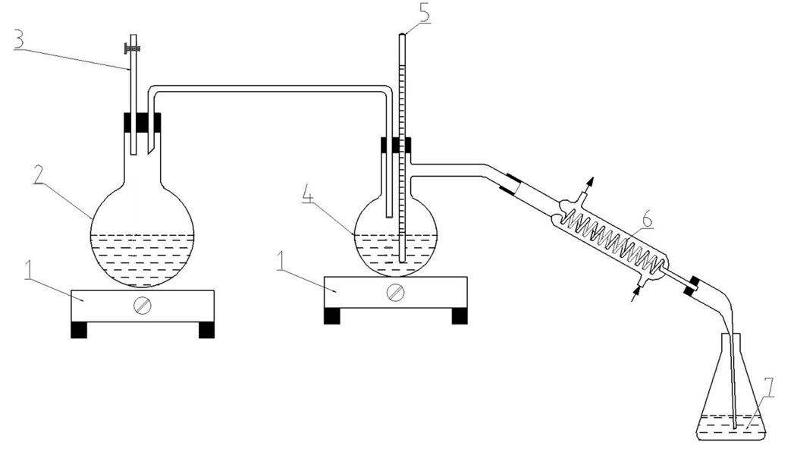
说明：
- 控温电炉；
- 水蒸气瓶；
- 安全管；
- 蒸馏瓶；
- 温度计；
- 冷凝管；
- 馏出液接收瓶。
图1蒸馏分离装置示意图
6.2 电位测量仪，精度0.1 mV。
6.3 氟离子选择电极：氟离子检测下限应不大于2.5×10⁻⁴ mg/mL，电极在使用之前应在1×10⁻³ mol/L氟化钠溶液中浸泡1 h，使之活化，用水洗涤至电极电位不大于370 mV后方可进行测定。
6.4 饱和甘汞电极。
6.5 磁力搅拌器。
- 样品
7.1炉渣料、块片料、干燥粉料：称取约50 g，精确至0.01 g，置于100 mL蒸发皿中，在300 ℃～400 ℃电热板上加热灼烧1 h至干燥，冷却，称重，立即研磨均匀；
7.2油泥料、潮湿粉料：称取约50 g，精确至0.01 g，置于100 mL蒸发皿中，在300 ℃～400 ℃电热板上加热灼烧0.5 h至干燥，冷却，称重，立即研磨均匀。
- 试验步骤
8.1 试料
按表1称取样品（7），精确至0.0001 g。
表1试料称样量、定容与分取体积
氟含量（质量分数）/% | 试料量/g | 定容体积/mL | 分取体积/mL
0.010～0.20 | 1.00 | 250 | 10.00
>0.20～1.00 | 0.50 | 250 | 10.00
8.2 平行试验
平行做两份试验。
8.3 空白试验
随同试料做空白试验。
8.4 分析试液的制备
8.4.1 按图1安装蒸馏分离装置，将试料（8.1）置于500 mL蒸馏瓶中，加入10 mL水润湿试料，加入5 mL硝酸（5.3）。待硝化反应完全1～2 min，加20 mL高氯酸（5.2）。
8.4.2 通入冷凝水，以盛有2 mL氢氧化钠溶液（5.5）的250 mL烧杯吸收蒸馏液。加热，待温度升至120 ℃～ 130 ℃时通入水蒸气，控制蒸馏瓶中液相温度为130 ℃～140 ℃，蒸馏速度控制为5～6 mL/min。待馏出液体积约为200 mL时，停止蒸馏，将馏出液转移至250 mL容量瓶，用水稀释至刻度，混匀。
8.5 测定
8.5.1移取10.00mL馏出液（8.4.2）于50 mL的容量瓶中，加入2 mL氢氧化钠溶液（5.5），加1滴溴甲酚绿指示剂（5.10），用盐酸（5.4）调至溶液呈黄色，再用氢氧化钠溶液（5.6）调至溶液显蓝色，加10mL总离子强度调节缓冲溶液（5.7），以水稀释至刻度，混匀。
8.5.2 将上述溶液全部转移至50 mL干燥的塑料烧杯中，加入磁力搅拌转子，放置电磁搅拌器（6.5）上，启动搅拌器。插入已清洗干净且干燥的氟离子选择电极（6.3）和饱和甘汞电极（6.4），待其读数稳定，电极电位变化每分钟不大于不大于0.2 mV时，读取电位值。在工作曲线上查出氟含量。
8.6 氟离子标准工作曲线的绘制
8.6.1 分别移取0.50 mL、1.00 mL、2.50 mL、5.00 mL、7.50 mL 10.00 mL、20.00 mL氟离子标准溶液（5.9）于50 mL容量瓶中，按（8.5.1、8.5.2）步骤操作。按氟浓度由低到高的次序与试料同时进行测定。
8.6.2以氟量为横坐标，以相对应的平衡电位值为纵坐标，绘制半对数工作曲线。
- 试验数据处理
氟含量以氟的质量分数$ω_{F}$计，按公式(1)计算：
$ω_{F}=\frac{{(m}_{1}-m_{0})∙V×{10}^{-6}}{m∙V_{1}}×\frac{m_{3}-m_{4}}{m_{5}} ×100\%$…………（1）
式中：
$m_{1}$——从标准曲线上查得分析试液氟量，单位为微克（μg）；
$m_{0}$——随同空白中氟量，单位为微克（μg）；
$V$——试液总体积，单位为毫升（mL）；
$m$——试料的质量，单位为克（g）；
$V_{1}$——分取试液体积，单位为毫升（mL）；
$m_{3}$——瓷蒸发皿及试料灼烧后的质量，单位为克（g）；
$m_{4}$——瓷蒸发皿质量，单位为克（g）；
$m_{5}$——试料灼烧前的质量，单位为克（g）。
两次平行测定结果的绝对差值不大于表2中相应重复性限时，取其平均值为测定结果，所得结果保留至小数点后两位有效数字，数值修约按GB/T 8170的规定执行。
- 精密度
10.1精密度原始数据及统计
精密度数据是在2022年，由7家实验室对钕铁硼废料中氟量的5个不同水平样品进行协同试验确定的。每个实验室对钕铁硼废料中氟量的每个水平在重复性条件下独立测定11次。试验数据按GB/T 6379.2进行统计分析。
10.2 重复性
在重复性条件下获得的两次独立测试结果的测定值，在以下给出的平均值范围内，这两个测试结果的绝对差值不超过重复性限（r），超过重复性限（r）的情况不超过5%。重复性限（r）按表2数据采用线性内插法或外延法求得：
表2 重复性限
质量分数/% | 重复性限（r）/%
0.028 | 0.005
0.091 | 0.011
0.43 | 0.03
0.67 | 0.04
0.86 | 0.04
10.3 再现性
在再现性条件下获得的两次独立测试结果的测定值，在以下给出的平均值范围内，两个测试结果的绝对差值不超过再现性限（R），超过再现性限（R）的情况不超过5%，再现性限（R）按表3数据采用线性内插法或外延法求得：
表3 再现性限
质量分数/% | 再现性限（R）/%
0.028 | 0.007
表3 再现性限（续）
质量分数/% | 再现性限（R）/%
0.091 | 0.013
0.43 | 0.04
0.67 | 0.05
0.86 | 0.06

